Các ví dụ về sự can thiệp   
của nước ngoài

Đây là một số ví dụ về sự can thiệp của nước ngoài mà các cộng đồng sắc tộc đã trải qua và chia sẻ với với Bộ các cộng đồng sắc tộc. Những ví dụ này chỉ được cung cấp cho mục đích thông tin và giáo dục.

Trong những ví dụ này, “nhà nước nước ngoài” có nghĩa là **bất kỳ quốc gia nào khác ngoài  
New Zealand**. Thuật ngữ này được dùng để chỉ các quốc gia bên ngoài New Zealand.  
  
Sự can thiệp của nước ngoài có thể được báo cáo cho NZSIS và Cảnh sát. Để tìm hiểu thêm về cách báo cáo, hãy xem: [Cách báo cáo sự can thiệp của nước ngoài](https://www.ethniccommunities.govt.nz/programmes/security-and-resilience/how-to-report-foreign-interference/).

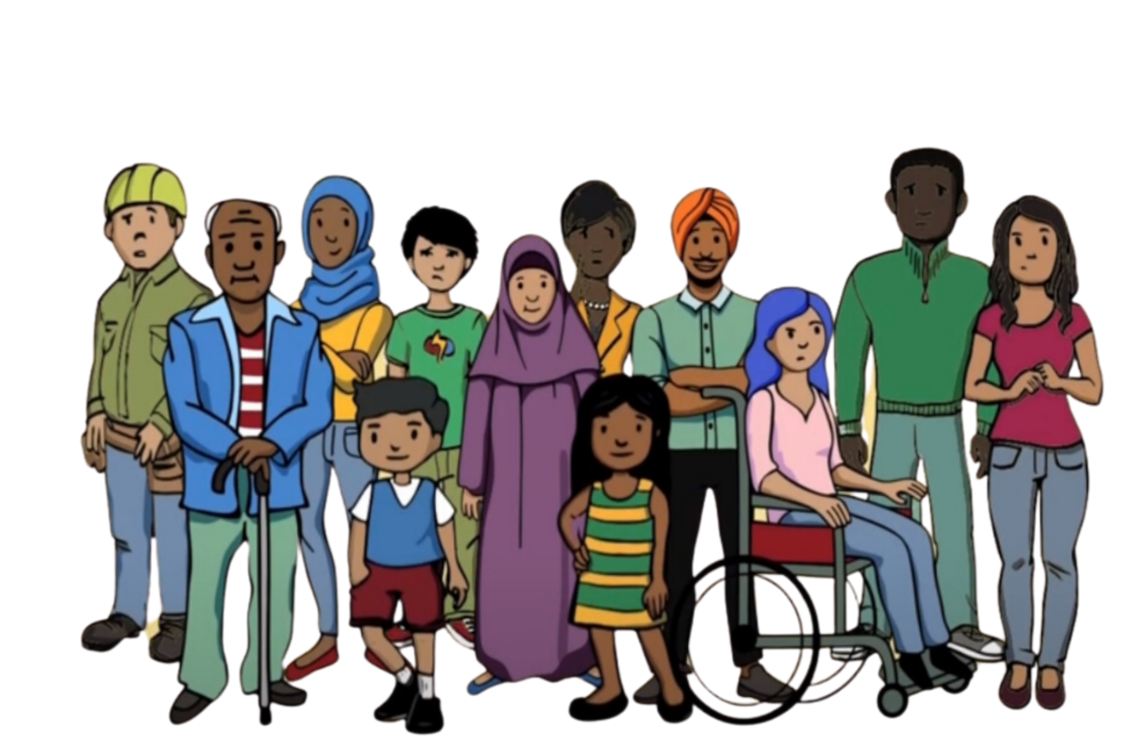

**Ví dụ 1**

Một thành viên cộng đồng đã lên tiếng chống lại quốc gia xuất xứ của họ với giới truyền thông ở New Zealand. Sau đó, họ nhận được cuộc gọi từ ngân hàng của họ ở New Zealand, thông báo tài khoản của họ đã bị đóng băng vì tên của họ có trong danh sách quốc tế những người bị cáo buộc phạm tội nghiêm trọng. Đây được gọi là 'hủy ngân hàng' ('debanking'). Họ không thể sử dụng tiền của họ vì tài khoản ngân hàng của họ đã bị đóng băng.

Thành viên cộng đồng này rất lo lắng vì họ không hề phạm tội gì. Họ tin rằng tên của họ đã bị quốc gia xuất xứ của họ đưa vào danh sách này để đe dọa và ngăn chặn họ chỉ trích quốc gia xuất xứ của họ. Họ cảm thấy họ không còn lựa chọn nào khác ngoài việc ngừng lên tiếng.

**Example 2**

A community member was approached by someone representing a foreign government. They were told that their family in their country of origin would be harmed unless they joined a group organised by that foreign government. The group’s purpose was to spread political messages within their community in New Zealand on behalf of the foreign state. The community member did not want to join the group, but they were afraid for their family and felt pressured to join to keep their family safe.

Being forced to join the group left the community member feeling threatened and unsafe. They made sure not to say anything that showed they didn’t support the group. They felt unable to express their true views. Their freedom of speech was taken away.

**Example 3**

An ethnic community was organising a cultural event. The event organiser was offered a large donation by someone representing the government of the organiser’s country of origin. They would only get the donation if the organiser shared personal information about people in their community.

The organiser was very uncomfortable about the offer. They felt pressure to accept the donation to support the event but didn’t want to share the community’s personal information. When they turned down the donation, they felt scared. They were worried about what would happen to them because they had said no. It became difficult for them to feel comfortable in their own community.

**Example 4**

A community member was having financial difficulties. Someone in their community contacted them on behalf of a foreign state to offer them work. The work was to monitor members of the community in New Zealand and to report them to the foreign state. They wanted to know about anyone who was criticising the foreign state.

The community member was distressed. They did not want to monitor their community. Their financial situation was being used to coerce them. They said no, but were worried about whether anything would happen to them because they had refused. They began to isolate themselves from the community, fearing they might be approached again. They also lost trust in the community, feeling uncertain about who else might be involved in these activities.